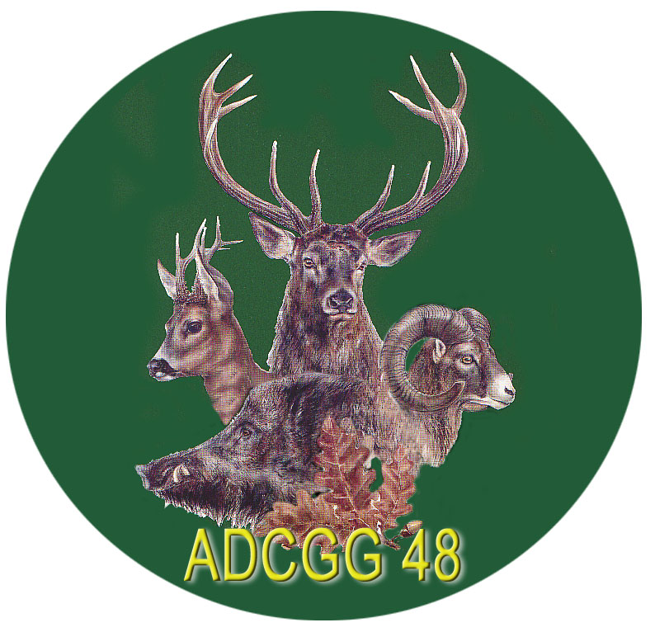 St Michel de Dèze, le 01 février 2024

Association Départementale

des Chasseurs de Grand Gibier

de la Lozère Aux brevetés ADCGG Lozère

Aux membres de l’ADCGG Lozère

Objet : Appel à cotisations

Chère amie, cher ami,

Et comme chaque année, je t’adresse l’appel à cotisation pour l’année en cours.

Nous avons prévu une sortie connaissance de la forêt ouverte aux non chasseurs également. Vous serez prévenu de la date et lieu retenu.

La cotisation est fixée à 25,00 €uros.

Si tu souhaites recevoir la revue « Grande Faune », le montant de l’abonnement est de 35,00 €uros.

Merci de me faire parvenir ton règlement ainsi que le coupon ci-dessous, si possible avant le 15 mars 2024.

Reçois l’expression de mes sentiments les meilleurs.

Le trésorier,

Thierry TURC

----------------------------------------------------------------------------------------------------------

Coupon à détacher et à renvoyer avec le règlement à l’ordre de l’ADCGGL à :

**Thierry TURC Lieu dit Les Termes 48160 Saint Michel de Dèze**

□ Cotisation 2024: 25,00 €uros

□ Abonnement facultatif à « Grande Faune » 35,00 €uros

TOTAL …………… €uros

Chèque N° :……………………………………………….…..

Banque :…………………………………………………………..